**黑龙江省牡丹江市**

**镜泊湖国际俱乐部房地产公开拍卖**

**整体拍卖参考价格：约6000万**

### **本项目适合：上市公司、康养疗养、旅游业、酒店业等**

### **占地面积约48000平方米（约72亩）**

### **建筑面积约 28000 平方米**

### **联系方式： 焦先生：18060514808**

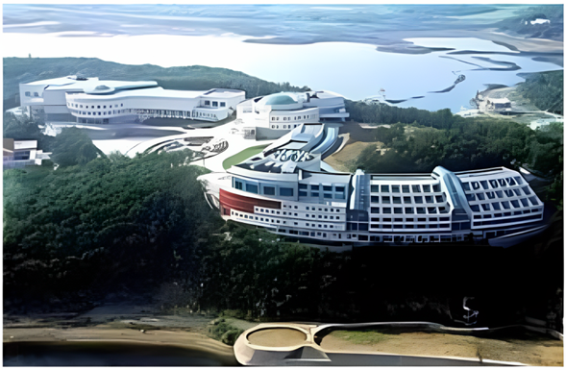

项目鸟瞰图

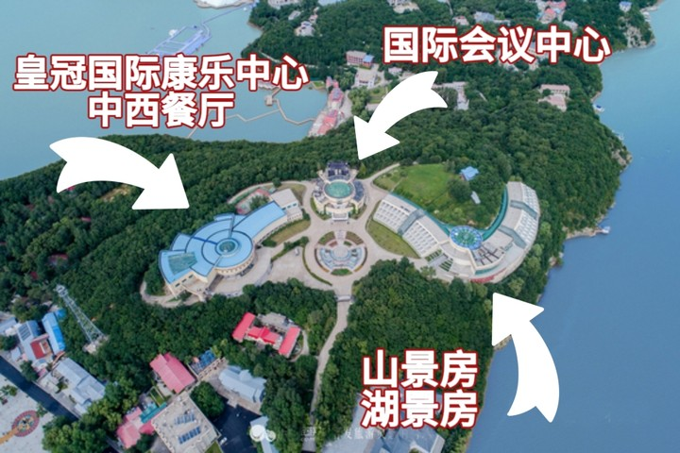

1. **项目特色**

**1.性价比：项目于1996年建成，总投资约4000万美元，整体拍卖参考价格：6000万人民币，两证齐全，物超所值。**

**2.稀缺性：项目坐落于5A景区镜泊湖内，紧临湖畔，镜泊湖为国内最大高山堰塞湖，也是著名旅游、避暑和疗养胜地，全国文明风景旅游区示范点，国家重点风景名胜区，国际生态旅游度假避暑胜地，世界地质公园。**

**3.功能全：由国际会议中心、山景房、湖景房、皇冠国际康乐中心及中西餐厅共五部分组成，配套功能齐全，可同时接待300位客人。**

1. **基本情况**

俱乐部拥有 138 间豪华舒适的商务旅游客房及典雅的休闲客房，其中：套房 7 间，湖景房 52 间，山景房 79 间、俄罗斯木板房一栋共三层。

皇冠国际康乐中心内拥有世界品牌AMF保龄球道、斯诺克台球厅、沙壶球、乒乓球室、阳光海岸游泳馆，为宾客镜泊湖一行倍添惬意舒心之感。

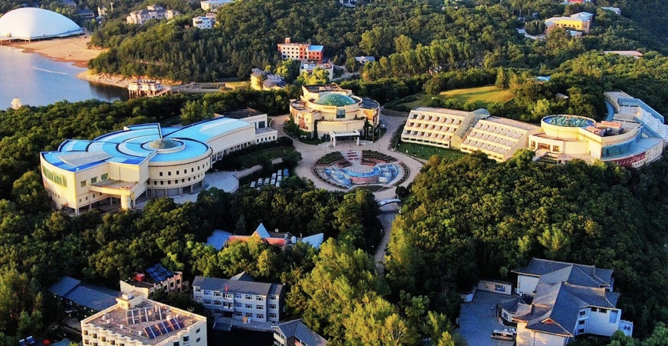

项目鸟瞰图

**（本资料仅供参考）**

**欢迎前来咨询**

### **联系电话：焦先生：18060514808**